Prénom : …………………………… Verbe n°……

......................................................................................... (Verbe du ……… groupe)

Indicatif |  | Subjonctif
Présent | Passé composé | Présent | Passé
Je …………………………. | J’……... …………………………. | Que je ……………………….. | Que j’………………………………
Tu …………………………. | Tu ………..………………………. | Que tu……………………….. | Que tu …………………………….
Il ………………………....... | Il …………………...………......... | Qu’il………………………....... | Qu’il… …………………………….
Nous …………………....... | Nous …………………………..... | Que nous………………......... | Que nous …………………..…….
Vous …………………....... | Vous …………………..……....... | Que vous………………......... | Que vous …………………………
Ils ………………………….. | Ils ………………….…………….. | Qu’ils………………………….. | Qu’ils ………………………………
Imparfait | Plus-que-parfait | Imparfait | Plus-que-parfait
Je …………………………. | J’……... …………………………. | Que je ……………………….. | Que j’………………………………
Tu …………………………. | Tu ………..………………………. | Que tu……………………….. | Que tu …………………………….
Il ………………………....... | Il …………………...………......... | Qu’il………………………....... | Qu’il… …………………………….
Nous …………………....... | Nous …………………………..... | Que nous………………......... | Que nous …………………..…….
Vous …………………....... | Vous …………………..……....... | Que vous………………......... | Que vous …………………………
Ils ………………………….. | Ils ………………….…………….. | Qu’ils………………………….. | Qu’ils ………………………………
Passé simple | Passé antérieur | Impératif
Je …………………………. | J’……... …………………………. | Présent |  | Passé
Tu …………………………. | Tu ………..………………………. | …………………………………… |  | ……………………………………
Il ………………………....... | Il …………………...………......... | …………………………………… |  | ……………………………………
Nous …………………....... | Nous …………………………..... | …………………………………… |  | ……………………………………
Vous …………………....... | Vous …………………..……....... | Infinitif
Ils ………………………….. | Ils ………………….…………….. | Présent |  | Passé
Futur simple | Futur antérieur | …………………………………… |  | ……………………………………
Je …………………………. | J’……... …………………………. | Participe
Tu …………………………. | Tu ………..………………………. | Présent |  | Passé
Il ………………………....... | Il …………………...………......... | …………………………………… |  | ……………………………………
Nous …………………....... | Nous …………………………..... |  |  | ……………………………………
Vous …………………....... | Vous …………………..…….......
Ils ………………………….. | Ils ………………….……………..
Conditionnel
Présent | Passé
Je …………………………. | J’……... ………………………….
Tu …………………………. | Tu ………..……………………….
Il ………………………....... | Il …………………...……….........
Nous …………………....... | Nous ………………………….....
Vous …………………....... | Vous …………………..…….......
Ils ………………………….. | Ils ………………….……………..


Prénom : ……………………………

L’indicatif présent
 | …………………………………... |  | …………………………………... |  | …………………………………...
je ……………………………………….. |  | je ……………………………………….. |  | je ………………………………………..
tu ………………………………………. |  | tu ………………………………………. |  | tu ……………………………………….
il ……………………………………….. |  | il ……………………………………….. |  | il ………………………………………..
nous …………………………………… |  | nous …………………………………… |  | nous ……………………………………
vous ……………………………………. |  | vous ……………………………………. |  | vous …………………………………….
ils ……………………………………….. |  | ils ……………………………………….. |  | ils ………………………………………..
 | …………………………………... |  | …………………………………... |  | …………………………………...
je ……………………………………….. |  | je ……………………………………….. |  | je ………………………………………..
tu ………………………………………. |  | tu ………………………………………. |  | tu ……………………………………….
il ……………………………………….. |  | il ……………………………………….. |  | il ………………………………………..
nous …………………………………… |  | nous …………………………………… |  | nous ……………………………………
vous ……………………………………. |  | vous ……………………………………. |  | vous …………………………………….
ils ……………………………………….. |  | ils ……………………………………….. |  | ils ………………………………………..
 | …………………………………... |  | …………………………………... |  | …………………………………...
je ……………………………………….. |  | je ……………………………………….. |  | je ………………………………………..
tu ………………………………………. |  | tu ………………………………………. |  | tu ……………………………………….
il ……………………………………….. |  | il ……………………………………….. |  | il ………………………………………..
nous …………………………………… |  | nous …………………………………… |  | nous ……………………………………
vous ……………………………………. |  | vous ……………………………………. |  | vous …………………………………….
ils ……………………………………….. |  | ils ……………………………………….. |  | ils ………………………………………..
 | …………………………………... |  | …………………………………... |  | …………………………………...
je ……………………………………….. |  | je ……………………………………….. |  | je ………………………………………..
tu ………………………………………. |  | tu ………………………………………. |  | tu ……………………………………….
il ……………………………………….. |  | il ……………………………………….. |  | il ………………………………………..
nous …………………………………… |  | nous …………………………………… |  | nous ……………………………………
vous ……………………………………. |  | vous ……………………………………. |  | vous …………………………………….
ils ……………………………………….. |  | ils ……………………………………….. |  | ils ………………………………………..


Prénom : ……………………………

L’indicatif passé composé
 | …………………………………... |  | …………………………………... |  | …………………………………...
j' ……………………………………….. |  | j' ……………………………………….. |  | j' ………………………………………..
tu ………………………………………. |  | tu ………………………………………. |  | tu ……………………………………….
il ……………………………………….. |  | il ……………………………………….. |  | il ………………………………………..
nous …………………………………… |  | nous …………………………………… |  | nous ……………………………………
vous ……………………………………. |  | vous ……………………………………. |  | vous …………………………………….
ils ……………………………………….. |  | ils ……………………………………….. |  | ils ………………………………………..
 | …………………………………... |  | …………………………………... |  | …………………………………...
j' ……………………………………….. |  | j' ……………………………………….. |  | j' ………………………………………..
tu ………………………………………. |  | tu ………………………………………. |  | tu ……………………………………….
il ……………………………………….. |  | il ……………………………………….. |  | il ………………………………………..
nous …………………………………… |  | nous …………………………………… |  | nous ……………………………………
vous ……………………………………. |  | vous ……………………………………. |  | vous …………………………………….
ils ……………………………………….. |  | ils ……………………………………….. |  | ils ………………………………………..
 | …………………………………... |  | …………………………………... |  | …………………………………...
j' ……………………………………….. |  | j' ……………………………………….. |  | j' ………………………………………..
tu ………………………………………. |  | tu ………………………………………. |  | tu ……………………………………….
il ……………………………………….. |  | il ……………………………………….. |  | il ………………………………………..
nous …………………………………… |  | nous …………………………………… |  | nous ……………………………………
vous ……………………………………. |  | vous ……………………………………. |  | vous …………………………………….
ils ……………………………………….. |  | ils ……………………………………….. |  | ils ………………………………………..
 | …………………………………... |  | …………………………………... |  | …………………………………...
j' ……………………………………….. |  | j' ……………………………………….. |  | j' ………………………………………..
tu ………………………………………. |  | tu ………………………………………. |  | tu ……………………………………….
il ……………………………………….. |  | il ……………………………………….. |  | il ………………………………………..
nous …………………………………… |  | nous …………………………………… |  | nous ……………………………………
vous ……………………………………. |  | vous ……………………………………. |  | vous …………………………………….
ils ……………………………………….. |  | ils ……………………………………….. |  | ils ………………………………………..


Prénom : ……………………………

L’indicatif imparfait
 | …………………………………... |  | …………………………………... |  | …………………………………...
je ……………………………………….. |  | je ……………………………………….. |  | je ………………………………………..
tu ………………………………………. |  | tu ………………………………………. |  | tu ……………………………………….
il ……………………………………….. |  | il ……………………………………….. |  | il ………………………………………..
nous …………………………………… |  | nous …………………………………… |  | nous ……………………………………
vous ……………………………………. |  | vous ……………………………………. |  | vous …………………………………….
ils ……………………………………….. |  | ils ……………………………………….. |  | ils ………………………………………..
 | …………………………………... |  | …………………………………... |  | …………………………………...
je ……………………………………….. |  | je ……………………………………….. |  | je ………………………………………..
tu ………………………………………. |  | tu ………………………………………. |  | tu ……………………………………….
il ……………………………………….. |  | il ……………………………………….. |  | il ………………………………………..
nous …………………………………… |  | nous …………………………………… |  | nous ……………………………………
vous ……………………………………. |  | vous ……………………………………. |  | vous …………………………………….
ils ……………………………………….. |  | ils ……………………………………….. |  | ils ………………………………………..
 | …………………………………... |  | …………………………………... |  | …………………………………...
je ……………………………………….. |  | je ……………………………………….. |  | je ………………………………………..
tu ………………………………………. |  | tu ………………………………………. |  | tu ……………………………………….
il ……………………………………….. |  | il ……………………………………….. |  | il ………………………………………..
nous …………………………………… |  | nous …………………………………… |  | nous ……………………………………
vous ……………………………………. |  | vous ……………………………………. |  | vous …………………………………….
ils ……………………………………….. |  | ils ……………………………………….. |  | ils ………………………………………..
 | …………………………………... |  | …………………………………... |  | …………………………………...
je ……………………………………….. |  | je ……………………………………….. |  | je ………………………………………..
tu ………………………………………. |  | tu ………………………………………. |  | tu ……………………………………….
il ……………………………………….. |  | il ……………………………………….. |  | il ………………………………………..
nous …………………………………… |  | nous …………………………………… |  | nous ……………………………………
vous ……………………………………. |  | vous ……………………………………. |  | vous …………………………………….
ils ……………………………………….. |  | ils ……………………………………….. |  | ils ………………………………………..


Prénom : ……………………………

L’indicatif plus-que-parfait
 | …………………………………... |  | …………………………………... |  | …………………………………...
j' ……………………………………….. |  | j' ……………………………………….. |  | j' ………………………………………..
tu ………………………………………. |  | tu ………………………………………. |  | tu ……………………………………….
il ……………………………………….. |  | il ……………………………………….. |  | il ………………………………………..
nous …………………………………… |  | nous …………………………………… |  | nous ……………………………………
vous ……………………………………. |  | vous ……………………………………. |  | vous …………………………………….
ils ……………………………………….. |  | ils ……………………………………….. |  | ils ………………………………………..
 | …………………………………... |  | …………………………………... |  | …………………………………...
j' ……………………………………….. |  | j' ……………………………………….. |  | j' ………………………………………..
tu ………………………………………. |  | tu ………………………………………. |  | tu ……………………………………….
il ……………………………………….. |  | il ……………………………………….. |  | il ………………………………………..
nous …………………………………… |  | nous …………………………………… |  | nous ……………………………………
vous ……………………………………. |  | vous ……………………………………. |  | vous …………………………………….
ils ……………………………………….. |  | ils ……………………………………….. |  | ils ………………………………………..
 | …………………………………... |  | …………………………………... |  | …………………………………...
j' ……………………………………….. |  | j' ……………………………………….. |  | j' ………………………………………..
tu ………………………………………. |  | tu ………………………………………. |  | tu ……………………………………….
il ……………………………………….. |  | il ……………………………………….. |  | il ………………………………………..
nous …………………………………… |  | nous …………………………………… |  | nous ……………………………………
vous ……………………………………. |  | vous ……………………………………. |  | vous …………………………………….
ils ……………………………………….. |  | ils ……………………………………….. |  | ils ………………………………………..
 | …………………………………... |  | …………………………………... |  | …………………………………...
j' ……………………………………….. |  | j' ……………………………………….. |  | j' ………………………………………..
tu ………………………………………. |  | tu ………………………………………. |  | tu ……………………………………….
il ……………………………………….. |  | il ……………………………………….. |  | il ………………………………………..
nous …………………………………… |  | nous …………………………………… |  | nous ……………………………………
vous ……………………………………. |  | vous ……………………………………. |  | vous …………………………………….
ils ……………………………………….. |  | ils ……………………………………….. |  | ils ………………………………………..

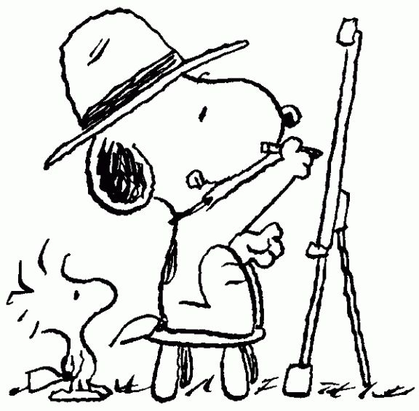
Prénom : ……………………………

L’indicatif futur simple
 | …………………………………... |  | …………………………………... |  | …………………………………...
je ……………………………………….. |  | je ……………………………………….. |  | je ………………………………………..
tu ………………………………………. |  | tu ………………………………………. |  | tu ……………………………………….
il ……………………………………….. |  | il ……………………………………….. |  | il ………………………………………..
nous …………………………………… |  | nous …………………………………… |  | nous ……………………………………
vous ……………………………………. |  | vous ……………………………………. |  | vous …………………………………….
ils ……………………………………….. |  | ils ……………………………………….. |  | ils ………………………………………..
 | …………………………………... |  | …………………………………... |  | …………………………………...
je ……………………………………….. |  | je ……………………………………….. |  | je ………………………………………..
tu ………………………………………. |  | tu ………………………………………. |  | tu ……………………………………….
il ……………………………………….. |  | il ……………………………………….. |  | il ………………………………………..
nous …………………………………… |  | nous …………………………………… |  | nous ……………………………………
vous ……………………………………. |  | vous ……………………………………. |  | vous …………………………………….
ils ……………………………………….. |  | ils ……………………………………….. |  | ils ………………………………………..
 | …………………………………... |  | …………………………………... |  | …………………………………...
je ……………………………………….. |  | je ……………………………………….. |  | je ………………………………………..
tu ………………………………………. |  | tu ………………………………………. |  | tu ……………………………………….
il ……………………………………….. |  | il ……………………………………….. |  | il ………………………………………..
nous …………………………………… |  | nous …………………………………… |  | nous ……………………………………
vous ……………………………………. |  | vous ……………………………………. |  | vous …………………………………….
ils ……………………………………….. |  | ils ……………………………………….. |  | ils ………………………………………..
 | …………………………………... |  | …………………………………... |  | …………………………………...
je ……………………………………….. |  | je ……………………………………….. |  | je ………………………………………..
tu ………………………………………. |  | tu ………………………………………. |  | tu ……………………………………….
il ……………………………………….. |  | il ……………………………………….. |  | il ………………………………………..
nous …………………………………… |  | nous …………………………………… |  | nous ……………………………………
vous ……………………………………. |  | vous ……………………………………. |  | vous …………………………………….
ils ……………………………………….. |  | ils ……………………………………….. |  | ils ………………………………………..

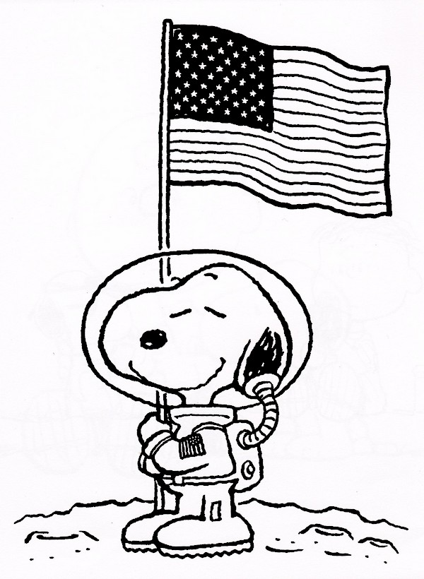
Prénom : ……………………………

L’indicatif futur antérieur
 | …………………………………... |  | …………………………………... |  | …………………………………...
j' ……………………………………….. |  | j' ……………………………………….. |  | j' ………………………………………..
tu ………………………………………. |  | tu ………………………………………. |  | tu ……………………………………….
il ……………………………………….. |  | il ……………………………………….. |  | il ………………………………………..
nous …………………………………… |  | nous …………………………………… |  | nous ……………………………………
vous ……………………………………. |  | vous ……………………………………. |  | vous …………………………………….
ils ……………………………………….. |  | ils ……………………………………….. |  | ils ………………………………………..
 | …………………………………... |  | …………………………………... |  | …………………………………...
j' ……………………………………….. |  | j' ……………………………………….. |  | j' ………………………………………..
tu ………………………………………. |  | tu ………………………………………. |  | tu ……………………………………….
il ……………………………………….. |  | il ……………………………………….. |  | il ………………………………………..
nous …………………………………… |  | nous …………………………………… |  | nous ……………………………………
vous ……………………………………. |  | vous ……………………………………. |  | vous …………………………………….
ils ……………………………………….. |  | ils ……………………………………….. |  | ils ………………………………………..
 | …………………………………... |  | …………………………………... |  | …………………………………...
j' ……………………………………….. |  | j' ……………………………………….. |  | j' ………………………………………..
tu ………………………………………. |  | tu ………………………………………. |  | tu ……………………………………….
il ……………………………………….. |  | il ……………………………………….. |  | il ………………………………………..
nous …………………………………… |  | nous …………………………………… |  | nous ……………………………………
vous ……………………………………. |  | vous ……………………………………. |  | vous …………………………………….
ils ……………………………………….. |  | ils ……………………………………….. |  | ils ………………………………………..
 | …………………………………... |  | …………………………………... |  | …………………………………...
j' ……………………………………….. |  | j' ……………………………………….. |  | j' ………………………………………..
tu ………………………………………. |  | tu ………………………………………. |  | tu ……………………………………….
il ……………………………………….. |  | il ……………………………………….. |  | il ………………………………………..
nous …………………………………… |  | nous …………………………………… |  | nous ……………………………………
vous ……………………………………. |  | vous ……………………………………. |  | vous …………………………………….
ils ……………………………………….. |  | ils ……………………………………….. |  | ils ………………………………………..


Prénom : ……………………………

L’indicatif passé simple
 | …………………………………... |  | …………………………………... |  | …………………………………...
je ……………………………………….. |  | je ……………………………………….. |  | je ………………………………………..
tu ………………………………………. |  | tu ………………………………………. |  | tu ……………………………………….
il ……………………………………….. |  | il ……………………………………….. |  | il ………………………………………..
nous …………………………………… |  | nous …………………………………… |  | nous ……………………………………
vous ……………………………………. |  | vous ……………………………………. |  | vous …………………………………….
ils ……………………………………….. |  | ils ……………………………………….. |  | ils ………………………………………..
 | …………………………………... |  | …………………………………... |  | …………………………………...
je ……………………………………….. |  | je ……………………………………….. |  | je ………………………………………..
tu ………………………………………. |  | tu ………………………………………. |  | tu ……………………………………….
il ……………………………………….. |  | il ……………………………………….. |  | il ………………………………………..
nous …………………………………… |  | nous …………………………………… |  | nous ……………………………………
vous ……………………………………. |  | vous ……………………………………. |  | vous …………………………………….
ils ……………………………………….. |  | ils ……………………………………….. |  | ils ………………………………………..
 | …………………………………... |  | …………………………………... |  | …………………………………...
je ……………………………………….. |  | je ……………………………………….. |  | je ………………………………………..
tu ………………………………………. |  | tu ………………………………………. |  | tu ……………………………………….
il ……………………………………….. |  | il ……………………………………….. |  | il ………………………………………..
nous …………………………………… |  | nous …………………………………… |  | nous ……………………………………
vous ……………………………………. |  | vous ……………………………………. |  | vous …………………………………….
ils ……………………………………….. |  | ils ……………………………………….. |  | ils ………………………………………..
 | …………………………………... |  | …………………………………... |  | …………………………………...
je ……………………………………….. |  | je ……………………………………….. |  | je ………………………………………..
tu ………………………………………. |  | tu ………………………………………. |  | tu ……………………………………….
il ……………………………………….. |  | il ……………………………………….. |  | il ………………………………………..
nous …………………………………… |  | nous …………………………………… |  | nous ……………………………………
vous ……………………………………. |  | vous ……………………………………. |  | vous …………………………………….
ils ……………………………………….. |  | ils ……………………………………….. |  | ils ………………………………………..

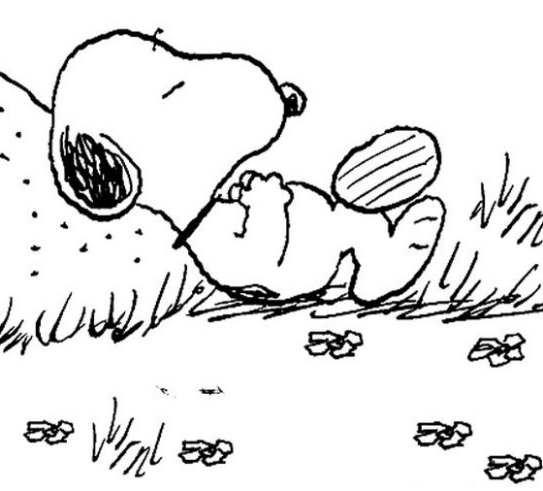
Prénom : ……………………………

L’indicatif passé antérieur
 | …………………………………... |  | …………………………………... |  | …………………………………...
j' ……………………………………….. |  | j' ……………………………………….. |  | j' ………………………………………..
tu ………………………………………. |  | tu ………………………………………. |  | tu ……………………………………….
il ……………………………………….. |  | il ……………………………………….. |  | il ………………………………………..
nous …………………………………… |  | nous …………………………………… |  | nous ……………………………………
vous ……………………………………. |  | vous ……………………………………. |  | vous …………………………………….
ils ……………………………………….. |  | ils ……………………………………….. |  | ils ………………………………………..
 | …………………………………... |  | …………………………………... |  | …………………………………...
j' ……………………………………….. |  | j' ……………………………………….. |  | j' ………………………………………..
tu ………………………………………. |  | tu ………………………………………. |  | tu ……………………………………….
il ……………………………………….. |  | il ……………………………………….. |  | il ………………………………………..
nous …………………………………… |  | nous …………………………………… |  | nous ……………………………………
vous ……………………………………. |  | vous ……………………………………. |  | vous …………………………………….
ils ……………………………………….. |  | ils ……………………………………….. |  | ils ………………………………………..
 | …………………………………... |  | …………………………………... |  | …………………………………...
j' ……………………………………….. |  | j' ……………………………………….. |  | j' ………………………………………..
tu ………………………………………. |  | tu ………………………………………. |  | tu ……………………………………….
il ……………………………………….. |  | il ……………………………………….. |  | il ………………………………………..
nous …………………………………… |  | nous …………………………………… |  | nous ……………………………………
vous ……………………………………. |  | vous ……………………………………. |  | vous …………………………………….
ils ……………………………………….. |  | ils ……………………………………….. |  | ils ………………………………………..
 | …………………………………... |  | …………………………………... |  | …………………………………...
j' ……………………………………….. |  | j' ……………………………………….. |  | j' ………………………………………..
tu ………………………………………. |  | tu ………………………………………. |  | tu ……………………………………….
il ……………………………………….. |  | il ……………………………………….. |  | il ………………………………………..
nous …………………………………… |  | nous …………………………………… |  | nous ……………………………………
vous ……………………………………. |  | vous ……………………………………. |  | vous …………………………………….
ils ……………………………………….. |  | ils ……………………………………….. |  | ils ………………………………………..


Prénom : ……………………………

Le conditionnel présent
 | …………………………………... |  | …………………………………... |  | …………………………………...
je ……………………………………….. |  | je ……………………………………….. |  | je ………………………………………..
tu ………………………………………. |  | tu ………………………………………. |  | tu ……………………………………….
il ……………………………………….. |  | il ……………………………………….. |  | il ………………………………………..
nous …………………………………… |  | nous …………………………………… |  | nous ……………………………………
vous ……………………………………. |  | vous ……………………………………. |  | vous …………………………………….
ils ……………………………………….. |  | ils ……………………………………….. |  | ils ………………………………………..
 | …………………………………... |  | …………………………………... |  | …………………………………...
je ……………………………………….. |  | je ……………………………………….. |  | je ………………………………………..
tu ………………………………………. |  | tu ………………………………………. |  | tu ……………………………………….
il ……………………………………….. |  | il ……………………………………….. |  | il ………………………………………..
nous …………………………………… |  | nous …………………………………… |  | nous ……………………………………
vous ……………………………………. |  | vous ……………………………………. |  | vous …………………………………….
ils ……………………………………….. |  | ils ……………………………………….. |  | ils ………………………………………..
 | …………………………………... |  | …………………………………... |  | …………………………………...
je ……………………………………….. |  | je ……………………………………….. |  | je ………………………………………..
tu ………………………………………. |  | tu ………………………………………. |  | tu ……………………………………….
il ……………………………………….. |  | il ……………………………………….. |  | il ………………………………………..
nous …………………………………… |  | nous …………………………………… |  | nous ……………………………………
vous ……………………………………. |  | vous ……………………………………. |  | vous …………………………………….
ils ……………………………………….. |  | ils ……………………………………….. |  | ils ………………………………………..
 | …………………………………... |  | …………………………………... |  | …………………………………...
je ……………………………………….. |  | je ……………………………………….. |  | je ………………………………………..
tu ………………………………………. |  | tu ………………………………………. |  | tu ……………………………………….
il ……………………………………….. |  | il ……………………………………….. |  | il ………………………………………..
nous …………………………………… |  | nous …………………………………… |  | nous ……………………………………
vous ……………………………………. |  | vous ……………………………………. |  | vous …………………………………….
ils ……………………………………….. |  | ils ……………………………………….. |  | ils ………………………………………..


Prénom : ……………………………

Le conditionnel passé
 | …………………………………... |  | …………………………………... |  | …………………………………...
j' ……………………………………….. |  | j' ……………………………………….. |  | j' ………………………………………..
tu ………………………………………. |  | tu ………………………………………. |  | tu ……………………………………….
il ……………………………………….. |  | il ……………………………………….. |  | il ………………………………………..
nous …………………………………… |  | nous …………………………………… |  | nous ……………………………………
vous ……………………………………. |  | vous ……………………………………. |  | vous …………………………………….
ils ……………………………………….. |  | ils ……………………………………….. |  | ils ………………………………………..
 | …………………………………... |  | …………………………………... |  | …………………………………...
j' ……………………………………….. |  | j' ……………………………………….. |  | j' ………………………………………..
tu ………………………………………. |  | tu ………………………………………. |  | tu ……………………………………….
il ……………………………………….. |  | il ……………………………………….. |  | il ………………………………………..
nous …………………………………… |  | nous …………………………………… |  | nous ……………………………………
vous ……………………………………. |  | vous ……………………………………. |  | vous …………………………………….
ils ……………………………………….. |  | ils ……………………………………….. |  | ils ………………………………………..
 | …………………………………... |  | …………………………………... |  | …………………………………...
j' ……………………………………….. |  | j' ……………………………………….. |  | j' ………………………………………..
tu ………………………………………. |  | tu ………………………………………. |  | tu ……………………………………….
il ……………………………………….. |  | il ……………………………………….. |  | il ………………………………………..
nous …………………………………… |  | nous …………………………………… |  | nous ……………………………………
vous ……………………………………. |  | vous ……………………………………. |  | vous …………………………………….
ils ……………………………………….. |  | ils ……………………………………….. |  | ils ………………………………………..
 | …………………………………... |  | …………………………………... |  | …………………………………...
j' ……………………………………….. |  | j' ……………………………………….. |  | j' ………………………………………..
tu ………………………………………. |  | tu ………………………………………. |  | tu ……………………………………….
il ……………………………………….. |  | il ……………………………………….. |  | il ………………………………………..
nous …………………………………… |  | nous …………………………………… |  | nous ……………………………………
vous ……………………………………. |  | vous ……………………………………. |  | vous …………………………………….
ils ……………………………………….. |  | ils ……………………………………….. |  | ils ………………………………………..


Prénom : ……………………………

Le subjonctif présent
 | …………………………………... |  | …………………………………... |  | …………………………………...
Que je ……………………………….. |  | Que je ……………………………….. |  | Que je ………………………………..
Que tu ………………………………. |  | Que tu ………………………………. |  | Que tu ……………………………….
Qu’il ………………………………….. |  | Qu’il ………………………………….. |  | Qu’il …………………………………..
Que nous …………………………… |  | Que nous …………………………… |  | Que nous ……………………………
Que vous ……………………………. |  | Que vous ……………………………. |  | Que vous …………………………….
Qu’ils………………………………….. |  | Qu’ils………………………………….. |  | Qu’ils…………………………………..
 | …………………………………... |  | …………………………………... |  | …………………………………...
Que je ……………………………….. |  | Que je ……………………………….. |  | Que je ………………………………..
Que tu ………………………………. |  | Que tu ………………………………. |  | Que tu ……………………………….
Qu’il ………………………………….. |  | Qu’il ………………………………….. |  | Qu’il …………………………………..
Que nous …………………………… |  | Que nous …………………………… |  | Que nous ……………………………
Que vous ……………………………. |  | Que vous ……………………………. |  | Que vous …………………………….
Qu’ils………………………………….. |  | Qu’ils………………………………….. |  | Qu’ils…………………………………..
 | …………………………………... |  | …………………………………... |  | …………………………………...
Que je ……………………………….. |  | Que je ……………………………….. |  | Que je ………………………………..
Que tu ………………………………. |  | Que tu ………………………………. |  | Que tu ……………………………….
Qu’il ………………………………….. |  | Qu’il ………………………………….. |  | Qu’il …………………………………..
Que nous …………………………… |  | Que nous …………………………… |  | Que nous ……………………………
Que vous ……………………………. |  | Que vous ……………………………. |  | Que vous …………………………….
Qu’ils………………………………….. |  | Qu’ils………………………………….. |  | Qu’ils…………………………………..
 | …………………………………... |  | …………………………………... |  | …………………………………...
Que je ……………………………….. |  | Que je ……………………………….. |  | Que je ………………………………..
Que tu ………………………………. |  | Que tu ………………………………. |  | Que tu ……………………………….
Qu’il ………………………………….. |  | Qu’il ………………………………….. |  | Qu’il …………………………………..
Que nous …………………………… |  | Que nous …………………………… |  | Que nous ……………………………
Que vous ……………………………. |  | Que vous ……………………………. |  | Que vous …………………………….
Qu’ils………………………………….. |  | Qu’ils………………………………….. |  | Qu’ils…………………………………..


Prénom : ……………………………

Le subjonctif passé
 | …………………………………... |  | …………………………………... |  | …………………………………...
Que j’... ……………………………….. |  | Que j’...……………………………….. |  | Que j’…………………………………..
Que tu ………………………………. |  | Que tu ………………………………. |  | Que tu ……………………………….
Qu’il ………………………………….. |  | Qu’il ………………………………….. |  | Qu’il …………………………………..
Que nous …………………………… |  | Que nous …………………………… |  | Que nous ……………………………
Que vous ……………………………. |  | Que vous ……………………………. |  | Que vous …………………………….
Qu’ils………………………………….. |  | Qu’ils………………………………….. |  | Qu’ils…………………………………..
 | …………………………………... |  | …………………………………... |  | …………………………………...
Que j’... ……………………………….. |  | Que j’...……………………………….. |  | Que j’…………………………………..
Que tu ………………………………. |  | Que tu ………………………………. |  | Que tu ……………………………….
Qu’il ………………………………….. |  | Qu’il ………………………………….. |  | Qu’il …………………………………..
Que nous …………………………… |  | Que nous …………………………… |  | Que nous ……………………………
Que vous ……………………………. |  | Que vous ……………………………. |  | Que vous …………………………….
Qu’ils………………………………….. |  | Qu’ils………………………………….. |  | Qu’ils…………………………………..
 | …………………………………... |  | …………………………………... |  | …………………………………...
Que j’... ……………………………….. |  | Que j’...……………………………….. |  | Que j’…………………………………..
Que tu ………………………………. |  | Que tu ………………………………. |  | Que tu ……………………………….
Qu’il ………………………………….. |  | Qu’il ………………………………….. |  | Qu’il …………………………………..
Que nous …………………………… |  | Que nous …………………………… |  | Que nous ……………………………
Que vous ……………………………. |  | Que vous ……………………………. |  | Que vous …………………………….
Qu’ils………………………………….. |  | Qu’ils………………………………….. |  | Qu’ils…………………………………..
 | …………………………………... |  | …………………………………... |  | …………………………………...
Que j’... ……………………………….. |  | Que j’...……………………………….. |  | Que j’…………………………………..
Que tu ………………………………. |  | Que tu ………………………………. |  | Que tu ……………………………….
Qu’il ………………………………….. |  | Qu’il ………………………………….. |  | Qu’il …………………………………..
Que nous …………………………… |  | Que nous …………………………… |  | Que nous ……………………………
Que vous ……………………………. |  | Que vous ……………………………. |  | Que vous …………………………….
Qu’ils………………………………….. |  | Qu’ils………………………………….. |  | Qu’ils…………………………………..

